St. Wijkbelang Heerenveen - Noord

Reino Kingma/secretaris

secretaris@heerenveennoord.nl

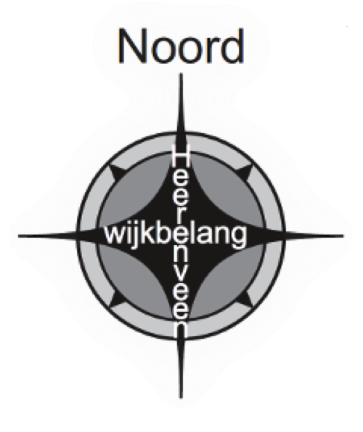

**Jaarverslag 2018**

**Bestuurssamenstelling**

Het bestuur van Wijkbelang Heerenveen-Noord bestond uit de volgende personen:

* Ben Takkenberg: voorzitter
* Reino Kingma: secretaris
* Henk Liemburg: penningmeester
* Linda de Ruijter: algemeen lid
* Lieuwe de Vries: algemeen lid

De bestuurswerkzaamheden worden vanuit Caleidoscoop ondersteund door Ellen Akkerman.

**Jaarvergadering**

De jaarvergadering van Wijkbelang Heerenveen-Noord (2017/2018) werd op dinsdag 17 april 2018 gehouden bij Focus aan het Rozenveld. Op deze vergadering waren rond 51 bewoners aangemeld en dat aantal was ook meer dan aanwezig, evenals het bestuur met uitzondering van Lieuwe de Vries. Namens de gemeente waren Ruurdtje Anema, Mark Jense, Floor Driessen en Wethouder Siebren Siebenga aanwezig. Twee leden van de participatieraad, wijkagent Jan Graafstra en Piet de Leeuw van Wijkbeheer waren ook aanwezig.

Het verslag van de jaarvergadering is gepubliceerd op onze website: [www.heerenveennoord.nl](http://www.heerenveennoord.nl/).

**Herinrichting Fok en Schans**

Eind 2017 is de vernieuwing van de Schans en Fok afgerond en geopend. Er werd vorig jaar op de jaarvergadering gevraagd of er nog een enquête of evaluatie zou komen. Deze is eind november 2018 geweest. De conclusie is dat de herinrichting heeft geleid tot een goed resultaat, het is een wijkontsluitingsweg geworden met een heldere inrichting en een mooie woonstraat Schans. Uit de snelheidsmetingen blijkt dat er geen aanleiding is om iets te veranderen aan het wegdek of aanvullende snelheid remmende maatregelen te nemen.

Het ontwerpproces in samenwerking met de wijk is goed bevallen, de bewoners van wijk hebben meegedacht en gewerkt aan het ontwerp en hebben invloed gehad op het geheel. We constateren dat 100% tevredenheid niet haalbaar is.

Er zijn nog wel een aantal knelpunten en wensen die worden opgepakt en besproken. De uitkomst hiervan wordt teruggekoppeld naar de klankbordgroep.

Er is geen behoefte voor aanvullend onderzoek. Als helder is hoe omgegaan wordt met de knelpunten en wensen, wordt de wijk via een nieuwsbrief van de gemeente Heerenveen op de hoogte gesteld van de evaluatie.

**Kunstwerk Terbandsterschans**

De bedoeling: een zichtbare herinnering in de vorm van een kunstwerk dat verwijst naar de oude Friese verdedigingslinie die bij de Terbandsterbrug lag.

Er zijn aarden wallen met inheemse begroeiing gerealiseerd; voor een deel zijn ze verlaagd voor een beter zicht op het kruispunt. Het is een landschap in de stad geworden, naar de bedoeling van de kunstenaar, Albert Oost. Op de aarden wal staat aan de ene kant een houten kruis, een soort vesting, met een cirkel met een huisje erop. Aan de andere zijde staat een Morionhelm.

Op vrijdag 1 juni werd het kunstwerk geopend door wethouden Hans Broekhuizen, met een knal uit een historisch kanon van Exercitiepeloton Bourtange. De catering werd verzorgd door restaurant Spoorzicht, en een draaiorgel zorgde voor een leuke opluistering. Ondanks het ietwat druilerige weer was de opkomst zeker naar tevredenheid, en heerste er een prettige ontspannen sfeer.

**Gaswinning in de gemeente Heerenveen**

Dit is een aandachtspunt voor ons maar het speelt niet echt in de wijk. Het speelt wel zeer in de gemeente dus we blijven meeluisteren. Wij vinden dat gemeente hier meer dan zorgvuldig mee omgaat, met nieuwsbrieven, communicatieplannen etc. Degene die info wil, kan bij de gemeente terecht.

**Ontwikkelingen Van der Valk / Hajé**

Inmiddels is bekend dat Van der Valk een nieuw hotel gaat bouwen aan de Oostzijde van de A32, bij de ingang van Skoatterwâld. In 2018 was hier nog onduidelijkheid over, ook in relatie tot de rol en bestemming van hotel Hajé in onze wijk. Zouden er arbeidsmigranten gehuisvest worden? Daar lijkt het vooralsnog niet op.

**Geluidsoverlast snelwegen**

Wethouder Siebenga gaf tijdens de vorige jaarvergadering aan dat het geluidsniveau binnen de normeringen blijft. Rijkswaterstaat is er stellig in, binnen de normen doen ze niets. Tevens gaf hij aan dat de A32 in 2024 onderhoud krijgt, en dat we hierop wellicht voor kunnen sorteren. Aan ontwikkelingen wordt in de media ruim aandacht besteed en ook wij zullen daar van melding maken via onze social media.

**Van Outdoor Fitness Park Heerenveen-Noord naar Sport, Spel en bewegen in de wijk.**

De mooie plannen die er waren voor een Outdoor Fitness Park, konden helaas geen doorgang vinden omdat wij onvoldoende subsidies wisten binnen te halen en daardoor de begroting niet sluitend konden krijgen.

Dat betekent niet dat wij als Wijkbelang niet verder gaan met het onderwerp. We hebben het breder getrokken en het Sport, Spel en Bewegen in de wijk gedoopt. Zo zijn we bezig met een Disc Golf Course in onze wijk (o.a. in en rond het Hepkemabos), en met de vervanging van speeltoestellen, onder andere bij de Eikenlaan. We kijken nu, ook in samenspraak met de gemeente, naar wat er in heel Heerenveen Noord al is en waar behoefte aan is voor de verschillende (leeftijds)groepen. Zo kunnen we tot een divers en sluitend plan komen voor sport, spel en bewegen in de wijk.

Heerenveen, maart 2019